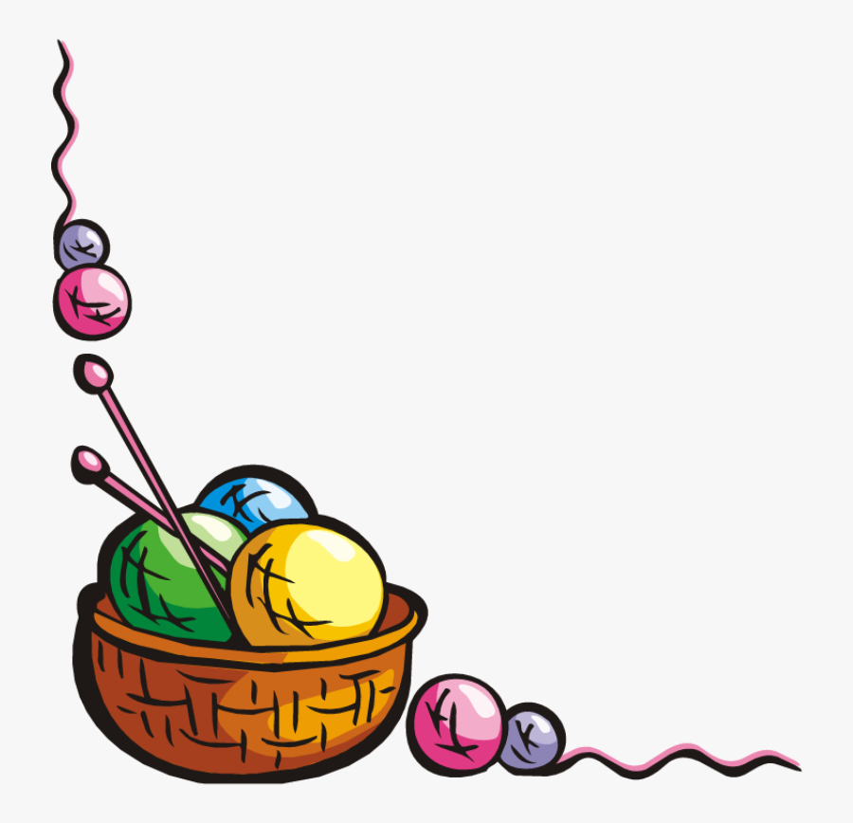
Наименование работы:
«Бабушкин» коврик.

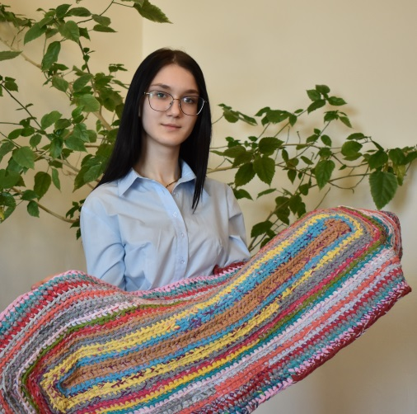
Для работы понадобилось:
Трикотажные футболки (старые)
Ножницы.
Крючок для вязания № 9
Затраты составили:
Вся работа выполнена из бросового
материала.
Сумма затрат составила 0 рублей.
Краткое описание работы:
Нарезала длинные полоски шириной
2 см., сшила их между собой.
Вязала по кругу столбиком без накида, не забывая делать
дополнительные петли в каждом круговом ряду.
Так вязала до желаемого размера коврика. Форма коврика может быть
разной (круг, овал, квадрат и др.)
Практическое применение:
Сейчас рукоделие и креатив как никогда в моде, и можно гордиться
эксклюзивными вещами, сделанными своими руками.
Кроме того, это экономия бюджета.
Богат не тот, у кого много денег, а кто умеет экономить и правильно
ими распоряжаться.
Уютный вид и теплые полы в моем доме всегда будут радовать меня и
моих гостей.
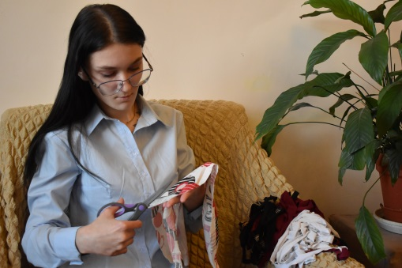
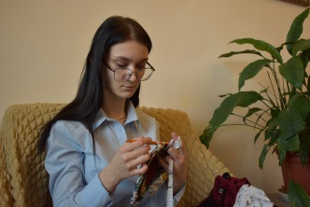

Команда «РИСК»
Гаврилина Екатерина

